编 号
密 级
阶段标记
档 号
保管期限

名 称
单位 | 南京理工大学
编写 |  | 谢子哲，卢于嘉
校对
审核
会签
标审
批准
中 国 航 天 科 工 集 团
北京仿真中心
名 称
名 称
内容提要：

主

题

词
更  改  栏 | 更改单号 | 更改日期 | 更改人 | 更改办法

目次（超过20页必须有目次）
1 概述 1
1.1 系统描述 1
1.2 文档概述 1
2 引用文档 1
3 系统总体设计 1
3.1 系统的组成和功能 1
3.2 外部接口 2
3.3 数据流 2
4模块设计说明 3
4.1 项目管理模块设计 3
4.1.1 项目管理模块功能说明 3
4.2 项目网络图模块设计 6
4.3 仿真版本和新仿真模块设计 9
4.4 仿真结果模块设计 12
4.5 帮助模块设计 14
4.6公共模块设计 14

  - 概述
    - 系统描述
CosimRisk仿真系统是基于蒙特卡洛仿真的进度风险评估系统，它通过设置工期分布，资源分配等内容进行大量随机数运算，模拟仿真出任务的工期，和其关键路径。以此帮助任务管理者评估项目风险，把握任务轻重，做出最优决策。
    - 文档概述
为了明确软件设计、组织软件开发与测试，特此撰写本文档。本文档可供软件设计
和开发人员参考，也可供甲方了解项目开发细节。
- 引用文档

3 系统总体设计

3.1 系统的组成和功能
系统由5个模块组成，分别是项目管理模块、项目网络图模块、仿真版本和新仿真模块、仿真结果模块和帮助模块。
- 项目管理模块：
该模块包括新建项目、选为当前项目、修改当前项目描述、删除选定项目等功能，方便管理者对项目进行管理。
- 新建项目：该功能主要是从外部读取一个XML文件并解析该文件，生成一个新项目。
- 选为当前项目：该功能主要是选择一个项目作为当前项目，对其进行查看项目网络图，设置项目参数等操作。
- 修改当前项目描述：该功能主要是选择一个项目对其进行相关描述记录，方便管理者管理项目。
- 删除选定项目：该功能主要是方便管理者删除一个选定的项目和其相关记录。
- 项目网络图模块:
该模块包括查看概要任务、查看子任务、设置任务参数等功能。
- 查看概要任务：查看概要任务的网络图。
- 查看子任务：查看某个概要任务的子任务网络图。
- 设置任务参数：为某个子任务设置参数和分配资源。
- 仿真版本和新仿真模块
该模块包括选择版本查看、开始一次新仿真等功能。
- 选择该版本查看:选择一个版本进行查看，查看其仿真结果。
- 开始一次新仿真：根据在项目网络图中设置的参数和管理者设置的仿真次数进行蒙特卡洛仿真。
- 仿真结果模块：
该模块包括查看某次关键路径图、平均工期直方图、任务关键路径概率、总工期区间统计、进度风险。
- 查看某次关键路径图：查看某版本某次仿真结果的关键路径图。
- 平均工期直方图：某版本多次仿真后任务的平均工期直方图。
- 任务关键路径概率：某版本下任务成为关键路径概率的直方图。
- 总工期区间统计：某版本下项目总工期区间分布直方图。
- 进度风险：项目工期总天数大于某一数值的概率图。
- 帮助模块：
该模块提供帮助信息，帮助用户学习使用本系统。

  - 外部接口
读取XML接口，从外部获取XML文件信息。
  - 数据流
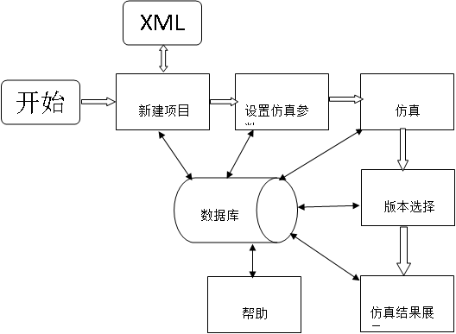

4模块设计说明
从4.1条开始编号，对每一个组成模块进行设计

4.1 项目管理模块设计

4.1.1 项目管理模块功能说明
该模块主要是对系统的项目进行新建，修改，删除等操作，以达到管理项目的目的。

4.1.2 项目管理模块输入/输出设计
输入：用户新建一个项目需要输入项目的名字、项目描述、并且指定XML文件。
输出：新建的项目

4.1.3 项目管理模块的人机界面
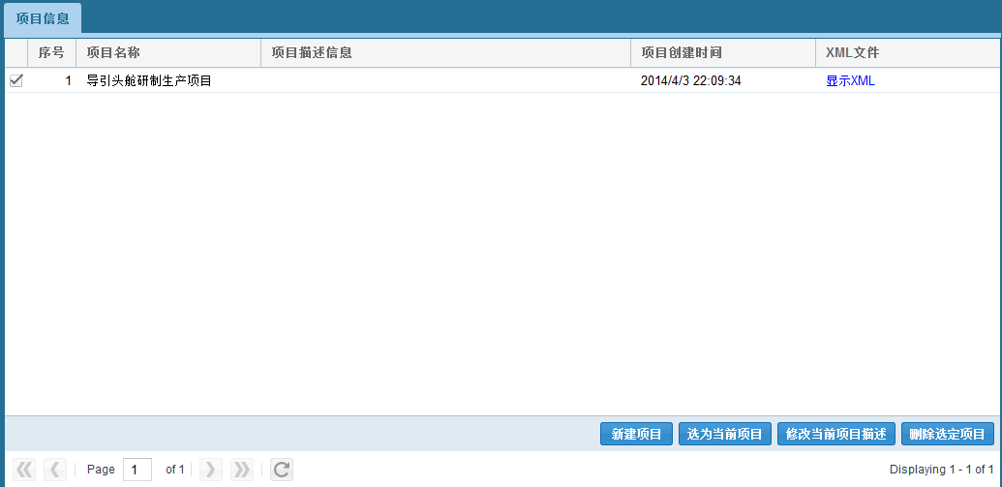
图4.1项目管理界面
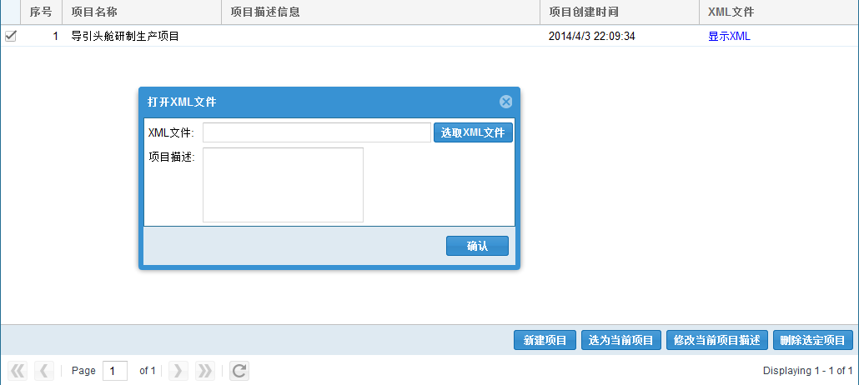
图4.2打开XML新建项目界面

4.1.4 项目管理模块的子模块和数据流
以下是用户提交XML的数据流图
图中名称代表此时XML的形态，Binary代表XML转化成二进制进行POST方法传送，List代表XML解析成C#中的List进行参数传送，MODEL代表XML已经被解析成数据库实现约定好的模型进行参数传递，Json代表XML以Json的形式传递
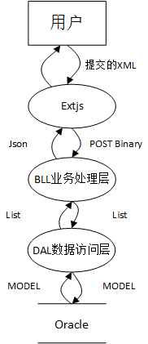

4.1.5 项目管理模块的子模块和类设计
与项目管理模块直接相关的BLL业务逻辑是
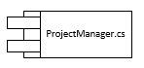

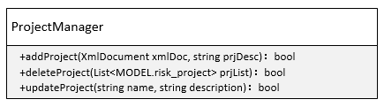
具体方法和描述：
方法名称 | 方法参数 | 方法返回值 | 方法描述
addProject | XmlDocument xmlDoc | bool | 根据xml和描述添加一个项目
addProject | string prjDesc | bool | 根据xml和描述添加一个项目
deleteProject | List<MODEL.risk_project> prjList | bool | 删除一个项目list
updateProject | string name, string description | bool | 更新一个项目

4.1.6 项目管理模块的数据库接口
数据库访问由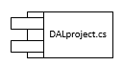来管理
提供的接口有
名称 | 参数 | 返回值 | 功能描述
checkProjectName | string pName | bool | 检索project的名字是否重复
saveProject | MODEL.risk_project project | int | 保存project
getProjectId | string pName | int | 获取projectId
getProjectList |  | List<MODEL.risk_project> | 获取project
deleteProject | List<MODEL.risk_project> projectList | bool | 删除project
updateProject | MODEL.risk_project project | bool | 更新project

4.2 项目网络图模块设计

4.2.1项目网络图模块功能说明
该模块主要用于查看项目的网络结构图和设置每个子任务的参数，为仿真做准备。

4.2.2项目网络图模块输入/输出设计
输入：任务的参数信息，如分布类型，任务优先级等。
输出：设置完成的信息提示。

4.2.3项目网络图模块的人机界面
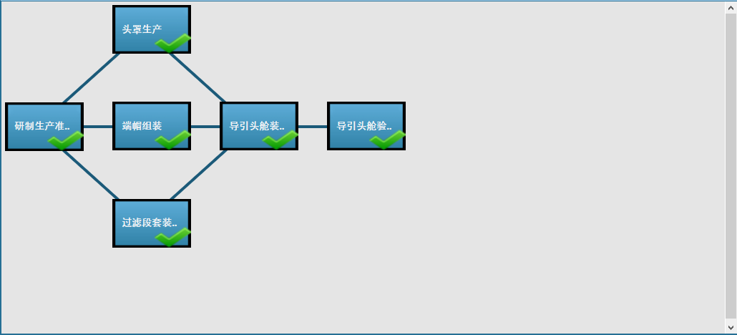
图4.3 项目网络图界面
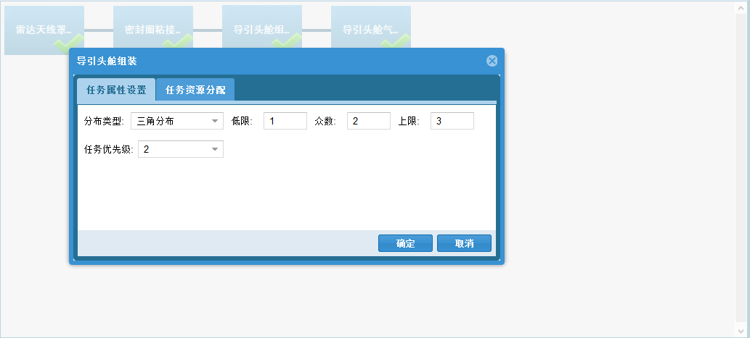
图4.4设置项目参数界面

4.2.4项目网络图模块的子模块和数据流
首先从oracle数据库一层层将任务网络图提取出来并显示，然后用户通过单击设置任务节点属性，将任务属性通过GET方法传送到BLL，再解析后通过调用DAL将数据存储到数据库，然后再进行回显

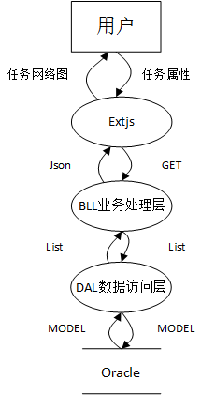

4.2.5项目网络图模块的子模块和类设计
与项目网络图模块直接相关的BLL业务逻辑是

它的结构如下图
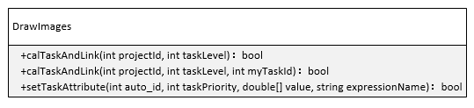
具体方法和描述：

方法名称 | 方法参数 | 方法返回值 | 方法描述
calTaskAndLink | int projectId | bool | 计算子图任务的属性以便画图
calTaskAndLink | int taskLevel | bool | 计算子图任务的属性以便画图
calTaskAndLink | int projectId | bool | 计算子图任务的属性以便画图
calTaskAndLink | int taskLevel | bool | 计算子图任务的属性以便画图
calTaskAndLink | int myTaskId | bool | 计算子图任务的属性以便画图
setTaskAttribute | int auto_id | bool | 设置任务属性以便仿真
setTaskAttribute | int taskPriority | bool | 设置任务属性以便仿真
setTaskAttribute | double[] value | bool | 设置任务属性以便仿真
setTaskAttribute | string expressionName | bool | 设置任务属性以便仿真

4.2.6项目网络图模块的数据库接口
该模块的数据库访问涉及到了
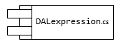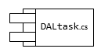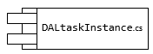
它们提供的接口分别有
DALexpression
名称 | 参数 | 返回值 | 功能描述
saveExpression | MODEL.risk_math_expression_arg expression | int | 保存expression
getExpression | int taskAutoId | MODEL.risk_math_expression_arg | 获得expression

DALtask
名称 | 参数 | 返回值 | 功能描述
insertTask | MODEL.risk_task task | bool | 保存task
insertTask | List<MODEL.risk_task> taskList | bool | 保存task
getTask | int auto_id | MODEL.risk_task | 读取task
getTaskList | int projectId | List<MODEL.risk_task> | 读取tasklist
updateTask | MODEL.risk_task task | bool | 更新task
insertLink | MODEL.risk_link link | bool | 保存link
getLinkList | int projectId | List<MODEL.risk_link> | 读取linklist

DALtaskInstance
名称 | 参数 | 返回值 | 功能描述
save | MODEL.risk_task_instance taskInstance | int | 保存一个任务实例
get | int projectId | List<MODEL.risk_task_instance> | 获取任务实例
getSum | int simVersionId | double | 得到特定版本某个任务的仿真工期和
getSum | int taskAutoId | double | 得到特定版本某个任务的仿真工期和
getMaxPeriod | int simVersionId | double | 选出最大的工期
getMaxPeriod | int taskAutoId | double | 选出最大的工期
getMinPeriod | int simVersionId | double | 选出最小的工期
getMinPeriod | int taskAutoId | double | 选出最小的工期
getCriticalSum | int simVersionId | bool | 获取所有任务仿真为关键任务的个数
getCriticalSum | int taskAutoId | bool | 获取所有任务仿真为关键任务的个数
getBySeqVer | int simVersionId | List<MODEL.risk_task_instance> | 获取tasklist
getBySeqVer | int simSequence | List<MODEL.risk_task_instance> | 获取tasklist

4.3 仿真版本和新仿真模块设计

4.3.1仿真版本和新仿真模块功能说明
该模块用于新建一个版本开始仿真和查看管理版本。

4.3.2仿真版本和新仿真模块输入/输出设计
输入：用户选择项目然后输入版本名称，仿真次数。
输出：仿真结果输入数据库，系统提示仿真完成的信息。

4.3.3仿真版本和新仿真模块的人机界面
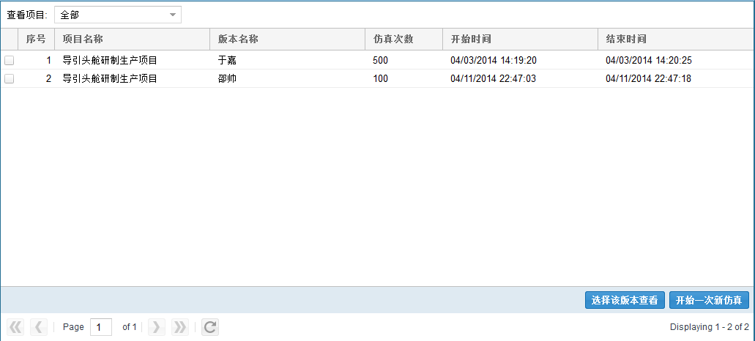
图4.5项目版本管理界面
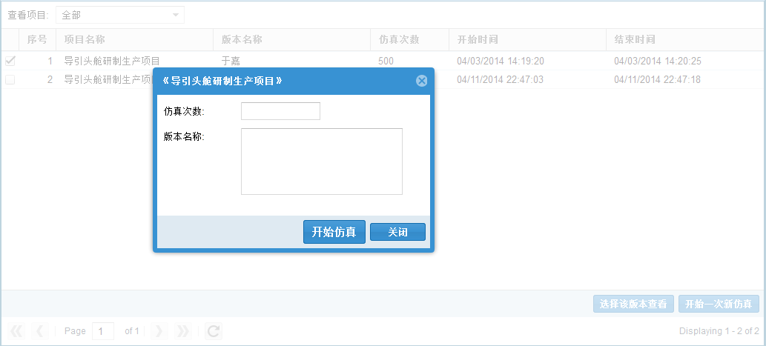
图4.6开始新仿真界面

4.3.4仿真版本和新仿真模块的子模块和数据流
用户可以新建仿真实例，通过设置仿真描述和仿真次数开始仿真，然后系统会回显仿真的结果

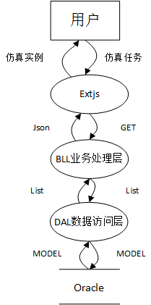

4.3.5仿真版本和新仿真模块的子模块和类设计
与仿真版本和新仿真模块直接相关的BLL业务逻辑是
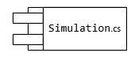
它的具体结构如下图
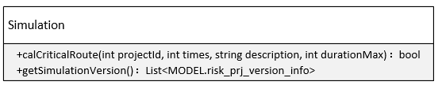

具体方法和描述：

方法名称 | 方法参数 | 方法返回值 | 方法描述
calCriticalRoute | int projectId | bool | 计算关键路径保存仿真信息
calCriticalRoute | int times | bool | 计算关键路径保存仿真信息
calCriticalRoute | string description | bool | 计算关键路径保存仿真信息
calCriticalRoute | int durationMax | bool | 计算关键路径保存仿真信息
getSimulationVersion |  | List<MODEL.risk_prj_version_info> | 得到所有仿真版本信息

4.3.6仿真版本和新仿真模块的数据库接口
该模块的数据库访问涉及到了
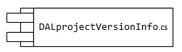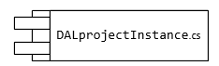
它们提供的接口有：
DALprojectVersionInfo
名称 | 参数 | 返回值 | 功能描述
savePrjVersionInfo | MODEL.risk_prj_version_info projectVersionInfo | int | 保存
deletePrjVersionInfo | int sim_version_id | bool | 删除
getPrjVersionInfo | int sim_version_id | MODEL.risk_prj_version_info | 获取
getAll |  | List<MODEL.risk_prj_version_info> | 获取所有
updatePrjVersionInfo | MODEL.risk_prj_version_info projectVersionInfo | bool | 更新

DALprojectInstance
名称 | 参数 | 返回值 | 功能描述
save | MODEL.risk_prj_instance projectInstance | int | 保存
update | MODEL.risk_prj_instance projectInstance | bool | 更新
getBySimVersion | int simVersionId | List<MODEL.risk_prj_instance> | 读取
findMaxPrjTimeBelow | int simVersionId | double | 找到比maxN小的最大的工期
findMaxPrjTimeBelow | double maxN | double | 找到比maxN小的最大的工期
findMinPrjTimeAbove | int simVersionId | double | 找到比minN大的最小的工期
findMinPrjTimeAbove | double minN | double | 找到比minN大的最小的工期
getCount | int simVersionId | int | 获取工期在maxN和minN的个数
getCount | int maxN | int | 获取工期在maxN和minN的个数
getCount | int minN | int | 获取工期在maxN和minN的个数

4.4 仿真结果模块设计

4.4.1 仿真结果模块功能说明
查看某个版本的仿真结果，以图表的方式展现如关键路径、平均工期、任务关键路径概率、总工期区间分布、进度风险等信息。

4.4.2 仿真结果模块输入/输出设计
输入：用户选择的版本。
输出：关键路径图、平均工期直方图、任务关键路径概率、总工期区间统计、进度风险图。

4.4.3 仿真结果模块的人机界面
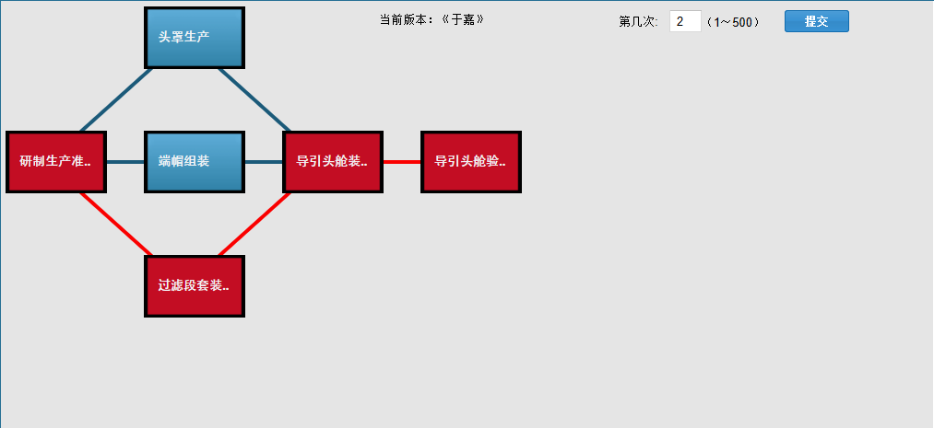
图4.7查看某次关键路径界面

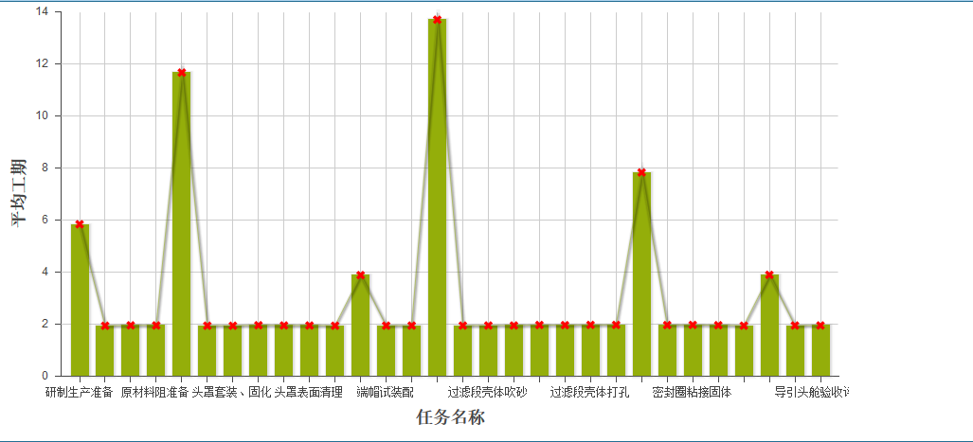
图4.8任务平均工期直方图界面
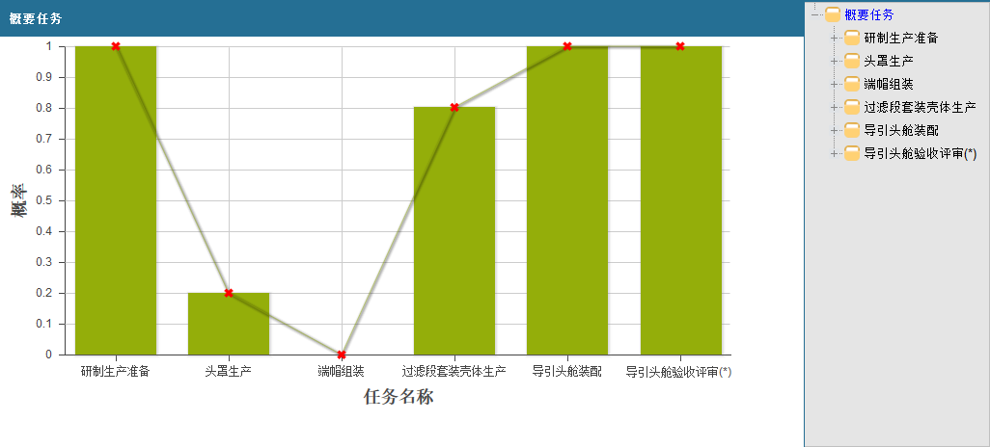
图4.9任务关键路径概率界面

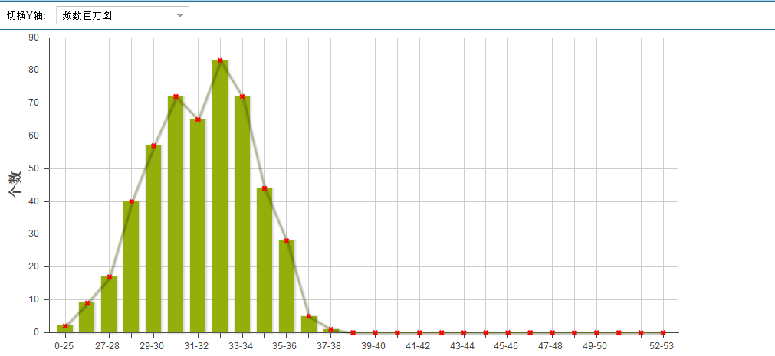
图4.10总工期区间统计界面
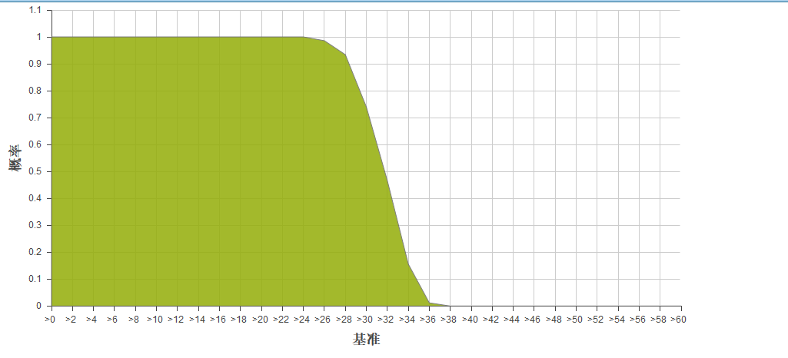
图4.11进度风险界面

4.4.4 仿真结果模块的子模块和数据流

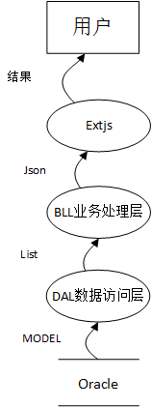

4.4.5 仿真结果模块的子模块和类设计

与仿真结果模块直接相关的BLL业务逻辑是

它的结构如下
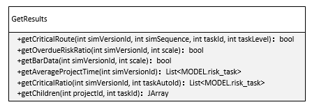
具体方法和描述：
方法名称 | 方法参数 | 方法返回值 | 方法描述
getCriticalRoute | int simVersionId | bool | 获得关键路径图
getCriticalRoute | int simSequence | bool | 获得关键路径图
getCriticalRoute | int taskId | bool | 获得关键路径图
getCriticalRoute | int taskLevel | bool | 获得关键路径图
getOverdueRiskRatio | int simVersionId | bool | 获得工期风险图
getOverdueRiskRatio | int scale | bool | 获得工期风险图
getBarData | int simVersionId | bool | 获得工期直方图
getBarData | int scale | bool | 获得工期直方图
getAverageProjectTime | int simVersionId | List<MODEL.risk_task> | 获得平均任务图
getCriticalRatio | int simVersionId | List<MODEL.risk_task> | 获得关键路径概率图
getCriticalRatio | int taskAutoId | List<MODEL.risk_task> | 获得关键路径概率图
getChildren | int projectId | JArray | 获得任务的子节点的Json格式
getChildren | int taskId | JArray | 获得任务的子节点的Json格式

4.4.6 仿真结果模块的数据库接口
该模块的数据库访问涉及到了

4.5 帮助模块设计

4.5.1帮助模块功能说明
该模块提供给用户帮助信息，方便用户快速学习如何使用系统。

4.5.2帮助模块输入/输出设计
输入：用户点击。
输出：帮助信息。

4.5.3帮助模块的人机界面

4.5.4帮助模块的子模块和数据流

4.5.5帮助模块的子模块和类设计

4.5.6帮助模块的数据库接口

4.6公共模块设计

